Задорожнюк Максим
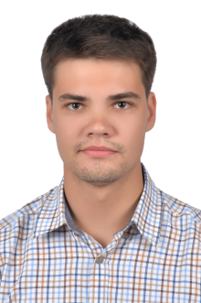
Г. Караганда, ул Алиханова 22/1 157 | сот. тел. 87774840720 | maxim235711@mail.ru
Опыт работы
08.07.14-08.08.14 | Трест Связьстрой – 6, ПМК-601, прохождение производственной практики
01.06.15-03.07.15 | РГП ГТС, прохождение преддипломной практики
Образование
2012-2016 | Карагандинский государственный университет, специальность Радиотехника, электроника и телекоммуникации, продолжается
ДОСТИЖЕНИЯ
Участник олимпиад и конкурсов. Финалист олимпиады II Межвузовской студенческой олимпиады «Информационные технологии и информационная безопасность, радиотехника и телекоммуникации» РГП ГТС (2015 г.). 5 место по Казахстану в олимпиаде IT-Планета 2014/15 в конкурсе компании D-link «Протоколы, сервисы и оборудование». Активное участие в жизни университета. Участие в научно-практических конференциях (2 статьи) и конкурсах (StartUp-Invest (2014), Эргономика Будущего (2014)). Номинация «Лучший капитан» в олимпиаде на знание Государственных символов и законов Республики Казахстан в КарГУ (2014). Президентский стипендиат.
ЛИЧНЫЕ КАЧЕСТВА
Дисциплинированность, пунктуальность, ответственность. Умение работать в команде. Хорошая обучаемость. Стремление к совершенствованию знаний и умений. Аналитический склад ума. Начальные знания английского языка. Умение работать с ПК.

